บทที่ 6
ผลการทดลอง

เพื่อให้ได้รู้ถึงค่าความละเอียดขององศาที่วัดได้จากการเคลื่อนไหวของนิ้วมือและข้อมือเราจึงทำการทดลองเพื่อทดสอบอุปกรณ์ซึ่งมีทำ 2 วิธีดังนี้

6.1 การทดลองวิธีที่ 1
ทำการทดลองโดยการวัดค่าความละเอียดขององศาที่วัดได้ต่อการเปลี่ยนแปลงค่าของเซนเซอร์ 1 ค่าโดยครั้งแรกทำการขยับแกนของเซนเซอร์ให้อยู่ในแนว 0° จกานั้นทำการขยับแกนหมุนของเซนเซอร์ในอยู่ในแนว 180° และทำการวัดค่าที่เซนเซอร์ที่เปลี่ยนแปลงในแต่ละข้อจนครบ 22 ข้อโดยการทดลองนี้เราไม่ใส่ถุงมือแต่อย่างใด

6.1.1 ผลการทดลองวิธีที่ 1
ผลการทดลองนี้แสดงดังที่รูปที่ 6.1
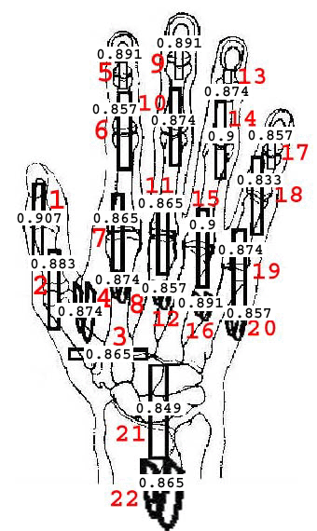
รูปที่ 6.1 แสดงค่าองศาที่วัดได้ในแต่ละข้อนิ้ว

6.1.2 สรุปผลการทดลองวิธีที่ 1
การผลการทดลองจะเห็นได้ว่าความละเอียดของเซนเซอร์ที่ทำมาใช้จริง ๆ นั้นมีความละเอียดอยู่ทีประมาณ 0.8-0.9 ซึ่งถือว่ามีความละเอียดมากพอสมควรทีเดียว

6.2 การทดลองวิธีที่ 2
ทำการทดลองโดยการใส่ถุงมือและขยับมือในท่ากำแบให้ เกิดฟเลคซัน / เอ็คซเทนชัน แอ็บดัคชัน / แอ๊ดดัคชัน และ อัลนา ดีฝิเอชัน / เรเดียล ดีฝิเอชันให้มากที่สุดหรือพูดอีกอย่างก็คือพยายามให้เซนเซอร์เปลี่ยนแปลงค่าให้ได้มากที่สุดนั้นเอง โดยหาค่าสัมบูรณ์ที่เซนเซอร์แต่ละตัวเปลี่ยนแปลงซึ่งเราได้ทำการเขียนโปรแกรมให้ทำการเก็บค่าสัมบูรณ์ในการทำทดลองแต่ละครั้งโดยอัตโนมัติไว้แล้ว ทำการทดลองอย่างนี้จำนวน 100 ครั้ง จากนั้นนำค่าที่ได้ 100 ค่าของแต่ละเซนเซอร์มาหาค่าเฉลี่ยแล้วนำไปหารกับค่าองศาที่ข้อนั้นขยับได้จริงที่ตำแหน่งตรงกับที่เซนเซอร์นั้นวัด ก็จะได้ค่าองศาต่อการเปลี่ยนแปลงค่าเซนเซอร์ 1 ค่า
ซึ่งรายละเอียดของวิธีการทำการทดลองมีดังนี้
ขั้นที่ 1 ทำการใส่ถุงมือจากนั้นทำการเคลื่อนไหวในส่วนของข้อมือในแนวฟเลคซัน / เอ็คซเทนชันให้ได้มากที่สุดดังรูปที่ 6.2ก จากนั้นทำการเคลื่อนไหวในแนวแอ็บดัคชัน / แอ๊ดดัคชันให้ได้มากที่สุดดังรูปที่ 6.2ข

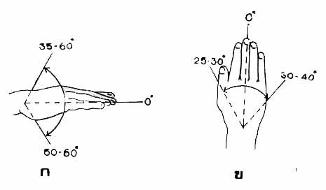
รูปที่ 6.2 การทดลองขั้นที่ 1

ขั้นที่ 2 ทำการขยับนิ้วทั้ง 4 (ยกเว้นนิ้วโป้ง) ในแนวฟเลคซัน / เอ็คซเทนชันให้ได้มากที่สุดดังรูปที่ 6.3
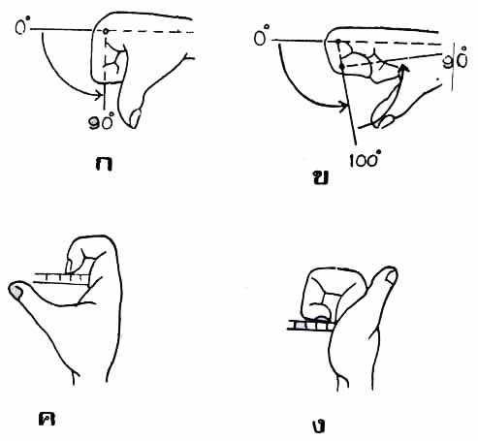
รูปที่ 6.3 การทดลองขั้นที่ 2

ขั้นที่ 3 ทำการเคลื่อนไหวในแนวแอ็บดัคชัน / แอ๊ดดัคชันของนิ้วทั้ง 4 ให้ได้มากที่สุดโดยตอนแรกให้มืออยู่ในท่าดังรูปที่ 6.2ข จากนั้นทำการกางมือให้ได้มากที่สุด
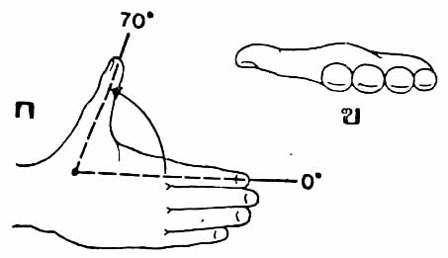
ขั้นที่ 4 ทำการเคลื่อนไหวนิ้วโป้งโดยขั้นแรกหุบนิ้วโป้งแนบกับมือจากนั้นกางออกในแนวแอ๊บดัคชันดังรูปที่ 6.4

รูปที่ 6.4 การทดลองขั้นที่ 4

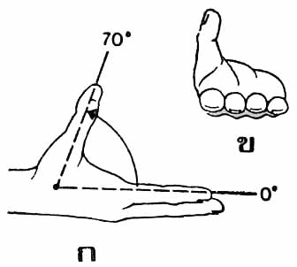
ขั้นที่ 5 ทำการเคลื่อนไหวนิ้วโป้งในแนวแพลเมอร์ฟเลคซันโดยกางนิ้วโป้งออกมาทางด้านฝ่ามือดังรูปที่ 6.5

รูปที่ 6.5 การทดลองขั้นที่ 5

ขั้นที่ 6 ทำการเคลื่อนไหวนิ้วโป้งในแนวโรเตชันโดยหุบนิ้วโป้งไว้ข้างฝ่ามือดังรูปที่ 6.6ก จากนั้นเคลื่อไหวนิ้วโป้งให้ไปทางนิ้วก้อยให้ได้มากที่สุดดังรูปที่ 6.6ข
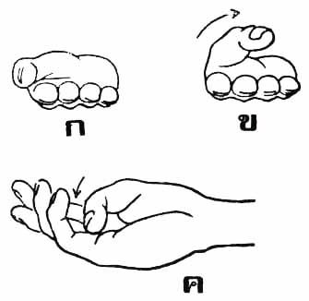

รูปที่ 6.6 การทดลองขั้นที่ 6

6.2.1 ผลการทดลองวิธีที่ 2
สำหรับผลการทดลองของวิธีที่ 2 โดยทำการทดลองจำนวน 100 ครั้งนั้นแสดงดังตารางที่ 6.1

ชื่อนิ้วมือหรือข้อมือ | ชื่อข้อที่เซนเซอร์ทำการวัดการเคลื่อนไหวหรือลักษณะการเคลื่อนไหว | ค่าเฉลี่ยที่เซนเซอร์เปลี่ยน  แปลง | ค่าที่เซนเซอร์เปลี่ยนแปลงมากที่สุด | ค่าที่เซนเซอร์เปลี่ยน  แปลงน้อยที่สุด | องศาข้อมือหรือข้อนิ้วเคลื่อน  ไหวได้ | ค่าความละเอียดที่เซนเซอร์วัดได้ต่อ 1 ค่า
นิ้วโป้ง | IP | 89.68 | 72 | 109 | 100° | 1.12°
นิ้วโป้ง | MCP | 68.53 | 56 | 75 | 65° | 0.95°
นิ้วโป้ง | Abduction Sensor | 55.14 | 50 | 60 | 70° | 1.27°
นิ้วโป้ง | Rotation Sensor | 88.69 | 78 | 99 | 110° | 1.24°
นิ้วชี้ | DIP | 72.71 | 46 | 134 | 80° | 1.10°
นิ้วชี้ | PIP | 121.92 | 103 | 153 | 100° | 0.82°
นิ้วชี้ | MCP | 121.75 | 101 | 158 | 120° | 0.99°
นิ้วชี้ | Abduction Sensor | 33.02 | 25 | 43 | 30° | 0.91°
นิ้ว  กลาง | DIP | 57.89 | 42 | 114 | 80° | 1.38°
นิ้ว  กลาง | PIP | 107.28 | 96 | 116 | 100° | 0.93°
นิ้ว  กลาง | MCP | 99.71 | 84 | 111 | 120° | 1.20°
นิ้ว  กลาง | Abduction Sensor | 25.51 | 18 | 34 | 30° | 1.18°
นิ้วนาง | DIP | 67.1 | 43 | 111 | 80° | 1.19°
นิ้วนาง | PIP | 77.14 | 62 | 134 | 100° | 1.30°
นิ้วนาง | MCP | 79.49 | 65 | 92 | 120° | 1.51°
นิ้วนาง | Abduction Sensor | 30.61 | 24 | 37 | 30° | 0.98°
นิ้วก้อย | DIP | 30.49 | 14 | 52 | 80° | 2.62°
นิ้วก้อย | PIP | 68.90 | 53 | 85 | 100° | 1.45°
นิ้วก้อย | MCP | 111 | 93 | 123 | 120° | 1.08°
นิ้วก้อย | Abduction Sensor | 34.91 | 26 | 42 | 30° | 0.86°
ข้อมือ | Flexion/Extention | 89.90 | 76 | 106 | 110° | 1.22°
ข้อมือ | Ulnar Deviation/Radial Deviation | 37.40 | 24 | 76 | 50° | 1.34°
ตารางที่ 6.1 แสดงค่าที่เซนเซอร์เปลี่ยนแปลงในแต่ละข้อและองศาที่เคลื่อนไหวจริงจากค่าเฉลี่ยทำการทดลอง 100 ครั้ง

6.2.2 สรุปผลการทดลองวิธีที่ 2

จากการทดลองจะเห็นว่าค่าองศาที่วัดได้ต่อการเปลี่ยนแปลงค่าของเซนเซอร์หนึ่งค่านั้นจะอยู่ที่ประมาณ 0.82° – 1.51° ซึ่งจะมีเพียงข้อ DIP ของนิ้วก้อยเท่านั้นที่ค่ามากถึง 2.62° ซึ่งอาจจะเป็นเพราะว่าข้อปลายของนิ้วก้อยนั้นมีแรงไม่มากพอที่จะทำให้เซนเซอร์เปลี่ยนแปลงค่าได้มาก ซึ่งสังเกตว่าข้อปลายของทุกข้อยกเว้นนิ้วโป้งนั้นก็ประสบปัญหานี้เช่นกัน และการที่ค่ามากสุด และน้อยสุดนั้นแตกต่างกันพอสมควรก็เนื่องมาจากความผิดพลาดของผู้ทำการทดลองซึ่งการทำการทดลองจำนวนมากอาจเกิดการเมื่อยล้าทำให้ค่าที่ได้ไม่สม่ำเสมอเท่าที่ควร อีกทั้งขนาดมือของผู้ทำการทดลองก็มีส่วนทำให้การทดลองแตกต่างกันด้วย ซึ่งผลการทดลองโดยรวมเซนเซอร์วัดค่าที่มีความละเอียดพอสมควรทีเดียว

